可行性研究报告

引言

编写目的
针对智能井盖项目搬离或搬回的状态监测是否可以通过姿态传感器来解决。

定义
本文提到的传感器均为MPU6050的假设进行。

参考资料
1.MPU6050-数据手册。
2.网络资料。

可行性研究的前提

要求分析
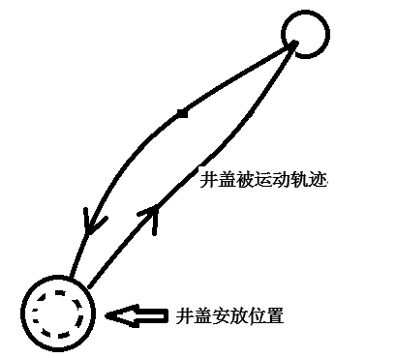
图1-1 示意图
根据图1-1，需要通过姿态传感器能识别出井盖被人为搬离出原先安放的位置，然后不规则的进行运动之后，再搬回原先位置。
1. 识别出井盖是否被人为搬离。
2．识别出被搬离的井盖是否搬回原来的位置。
3. 传感器替代成本应小于原先方案微波传感器方案。
4. 稳定性方面，以及产品一致性应保持原先标准。

目标分析
由于姿态传感器精度与价格等级呈几何增长，以产品成本角度考虑为主，本文以消费级姿态传感器MPU6050进行分析。

评价尺度
陀螺仪的精度是影响位置的二次积分的结果，因此在往返运动或者牵扯到第三维的运动的计算容易发散。
影响陀螺仪的精度主要有几个方面
1.零漂。2.温漂。3.传感器的灵敏度。

误差分析
2.4.1 温漂
传感器的输出值随着温度的变化进行漂移，导致计算结果上的不准确。
2.4.2 零点漂移
零点漂移就是模块在静止的时候，传感器输出不为0，随着时间就会出现随机漂移，远离原来角度。
短时间内可以通过算法进行零漂处理，一般MPU6050传感器进行零点漂移的处理之后可以达到5分钟偏移0.02度，但长时间进行位置积分运算会造成累计误差，特别是在进行快速复杂的三维运动之后，偏移后的数据不能使用。

2.4.3 传感器的灵敏度分析

以下图片摘自网络资料以及MPU6050数据手册。
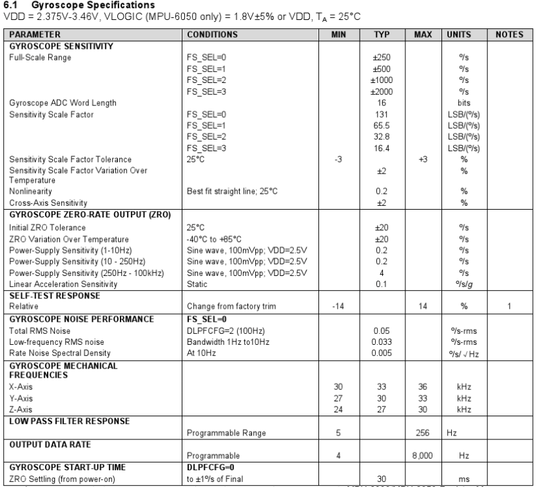
图2-1 MPU6050陀螺仪性能指标
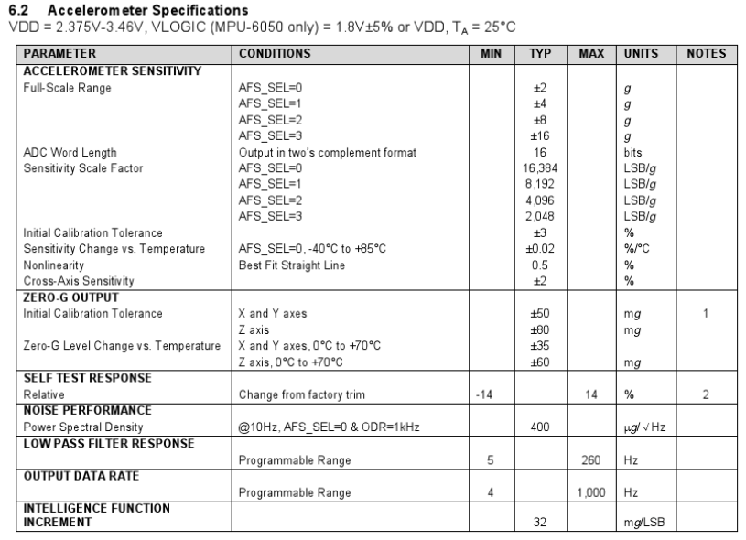
图2-2 加速度性能参数指标
根据图2-1、图2-2，其中加速度计的最高灵敏度为9.8/16384 LSB/g约等于5.89x10^-4 m/s^2
陀螺仪的最高灵敏度为 1/131 LSB约等于 7.6x10^-3 deg/s
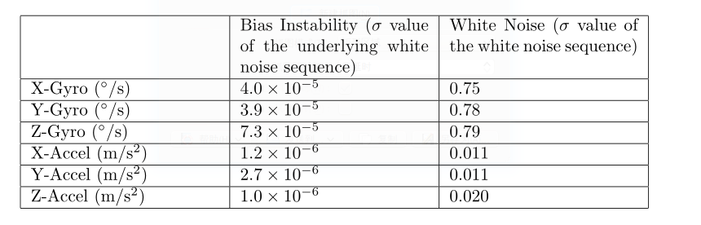
图2-3 加速度和陀螺仪噪声指标

根据以上加速度和陀螺仪的参数进行位置解算进行得到一下误差。
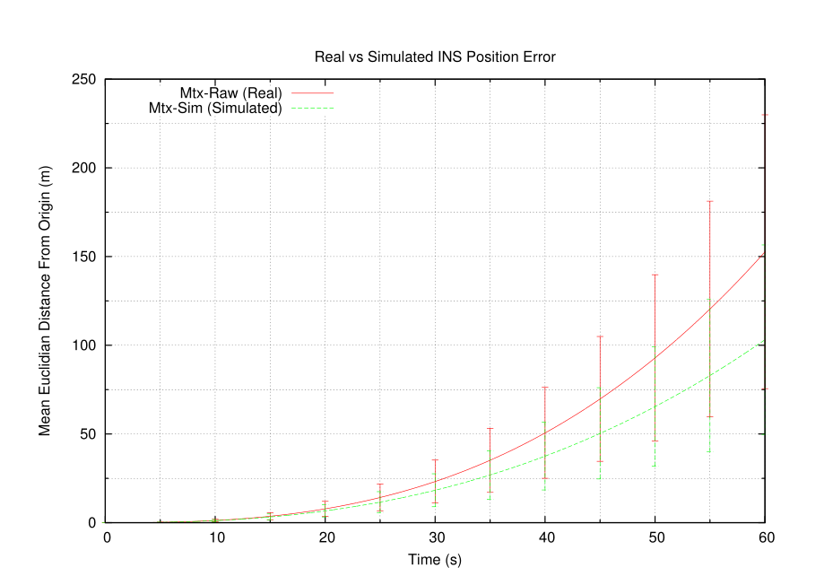
图2-4 理论值与真实值的误差
根据图2-4 可以明显看出随着时间漂移计算出的位置不断漂移。60秒之内漂移50米左右

可行性测试

3.1 测试需求
针对九轴传感器经过一定解算出位移是否能符合实际运行位移。

3.2 测试原理 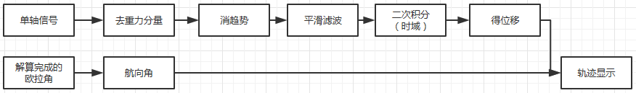
图3-1处理流程
以上用到算法来自labview提供的数学库以及调用MATLAB公式节点来实现。

3.2 测试环境
类型 | 名称
九轴传感器 | JY901标准版
TTL转USB | GUZ-V2.2
上位机 | LABVIEW编写

表3-1 测试工具

3.3 测试内容
本次测试模拟物体简单运动轨迹，然后评估出物体在复杂运动后的误差。
- 圆周运动轨迹测试
一、把传感器平方桌面位置。使之各个分量上的重力分量为最小。
二、以半径30CM范围内进行圆周快速运动，记录多次结果。
三、以半径30CM范围内进行圆周慢速运动，记录多次结果。
2.直线运动轨迹测试
一、把传感器平方桌面位置。使之各个分量上的重力分量为最小。
二、以40CM范围内进行快速运动，记录多次结果。
三、以40CM范围内进行慢速运动，记录多次结果。

3.4 测试执行
3.4.1 总体图
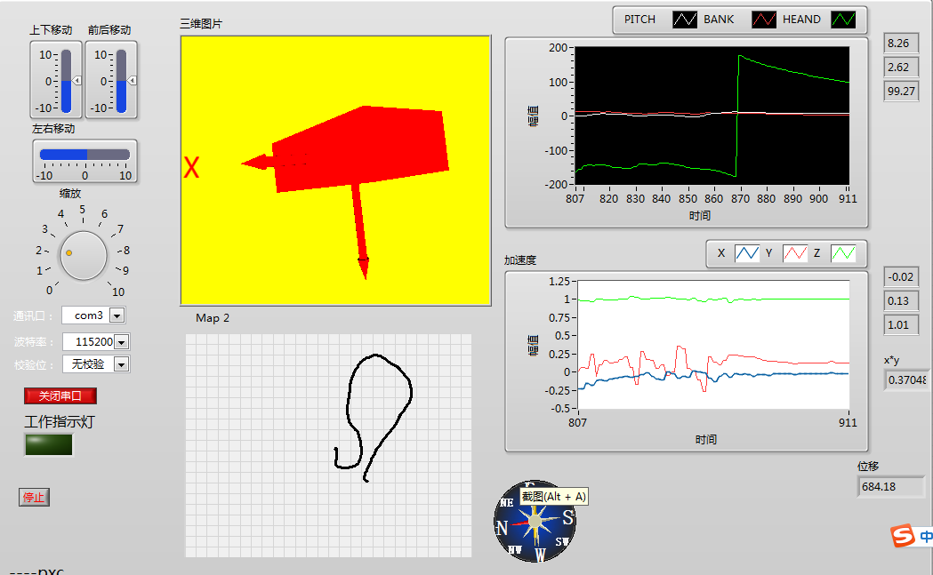
图3-2 测试界面
3.4.2 圆周测试

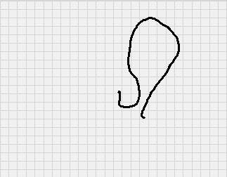
图3-3 以半径30cm为圆的图
次数 | 位移（cm）
1 | 50.22
2 | 101
3 | 62
4 | 85
5 | 73

表3-3 圆周数据

3.4.3 直线测试

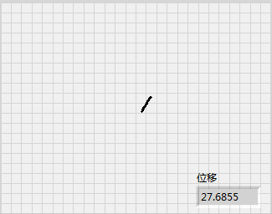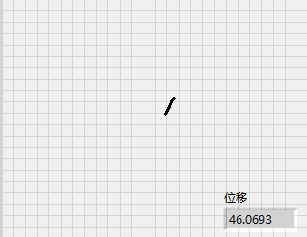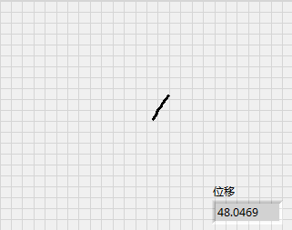
图3-4 直线部分测试图

次数 | 慢速位移（cm） | 快速位移(cm)
1 | 27 | 46
2 | 18 | 48
3 | 25 | 200
4 | 44 | 111
5 | 24 | 44

表3-4 以40cm为直线的数据

3.5 测试分析
针对以上测试结果，在低速的时候由于噪声和滤波影响，会导致掩盖真实的运动。在快速的时候，也会存在解算速度导致的误差。而且这些误差会随时间累计。

可行性分析

4.1 技术条件方面的可行性
- 漂移方面：短时间可以通过算法解决漂移问题，如在几分钟内可以把漂移抑制在接受范围之内。但长时间的积分上的累积误差是无法通过传感器本身进行消除。改善漂移可以通过选择昂贵的传感器来获取相对意义上的长时间稳定。或者引入第三方传感器数据或者限制条件来消除误差。在户外场景一般可以通过GPS位置对姿态进行标定，室内可以通过视觉传感器进行标定。
- 算法方面：对整个轨迹方面进行记录，在资源紧张的单片机上面是不现实的，可以对单个一维上面的位移进行解算。 结合网络参考资料以及专业人士，可靠性高，鲁棒性好的算法能比以上测试实验做到短时间、短距离内计算的准确性，但是由于传感器本身带来的误差是无法消除的。

- 成本方面：选择昂贵的传感器有可能实现。参考：http://www.alubi.cn/locationtracking/

4.2 应用条件方面的可行性
在针对井盖方面，由于搬离井盖过程中，可能存在复杂的搬运过程。给位移计算带了比较大的误差。而且一旦在搬离出井口，加上搬回时间上不确定性。在此期间传感器需要实时的进行位置以及姿态进行解算。一旦长时间出现误差，无法检测是否回到原点。传感器会一直保持运算。

结论
如果不考虑到传感器成本因素，可以尝试做出一定效果。考虑实际运用环境，一旦井盖搬离开启位移解算，就需要不间断的进行运算，即便停止运动，以及考虑低功耗方面，采用直接用姿态传感器解算位移判断井盖是否归位存在较大风险。

